

Playing tennis

……………………

…………………..

………………… ..

…………………..

…………………...



Swimming

…………………….

…………………….

…………………….

……………………

…………………….



Singing

…………………

…………………

…………………

…………………

………………….



Cooking

…………………

………………….

…………………

………………..

………………….



Studying

………………….

……………………

…………………..

…………………….

……………………



Crying

………………….

…………………..

…………………….

……………………

……………………

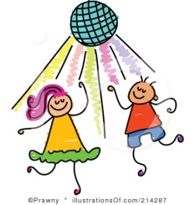

Dancing

………………..

………………..

………………..

………………..

………………..



Eating

………………..

………………..

………………..

………………….

………………….

MC900054007[1]

Playing football

……………………….

……………………….

……………………….

……………………….

……………………….



Reading book

……………………..

………………………..

………………………..

…………………………

………………………..



Running

……………………..

………………………..

……………………….

………………………

……………………….

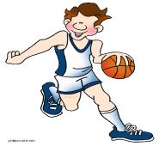

Playing basketball

…………………………..

…………………………..

…………………………

…………………………….

……………………………